Синтез и исследование новых редокс-агентов на основе фенольных производных гуминовых веществ
Мареев Н.В., Молодых А.А., Мельникова С.В., Воликов А.Б., Перминова И.В.
Студент, 6 курс специалитета
Московский государственный университет имени М.В.Ломоносова,
Химический факультет, Москва, Россия
E-mail: mr.n.mareev@yandex.ru
Проблема поиска новых антиоксидантов весьма актуальна. Это связано с возрастающим пониманием роли окислительного стресса в развитии таких нежелательных процессов, как преждевременное старение, канцерогенез, снижение срока годности пищевых продуктов. Основными источниками окислительного стресса являются активные формы кислорода (АФК), представляющие собой свободные радикалы и пероксиды. При этом известно, что природные гуминовые вещества (ГВ) обладают антиоксидантной активностью, которая обусловлена наличием в их структуре фенольных и хиноидных фрагментов, способных выступать «ловушками» для АФК. Недостатком этих природных антиоксидантов является существенная зависимость их активности от источника происхождения. Для преодоления этой проблемы мы предложили получать гуминовые производные с заданной антиоксидантной активностью путем направленной модификации природных ГВ хиноидными фрагментами е известными редокс-свойствами.
Для достижения указанной цели были синтезированы хинон- и фенол- обогащенные производные ГВ с использованием реакции Фентона, представленной на Рис.1.
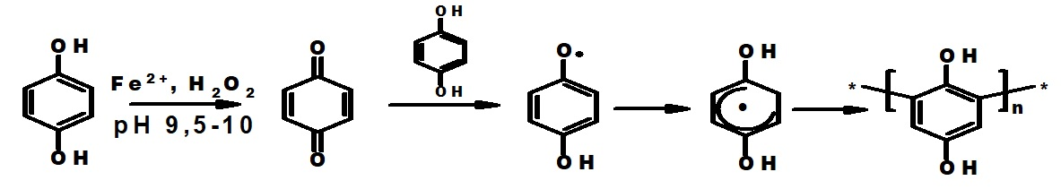
Рис.1. Схема реакции полимеризации гидрохинона с использованием реактива Фентона.
В качестве природных ГВ использовали гумат калия из леонардита (CHP), а низкомолекулярными редокс-центрами являлись гидрохинон (HQ), 2-метилгидрохинон (MHQ), 1,4-нафтохинон (NQ), 2-OH-1,4-нафтохинон (2OH-NQ). Структуры полученных соединений были изучены с использованием таких спектральных методов, как УФ-, ИК- и ЯМР- спектроскопия.
На основании полученных структурных данных было установлено образование ковалентной С-С- связи между вводимыми фенольными/хиноидными центрами и каркасом ГВ. При этом было показано существенное увеличение восстановительной емкости при введении гидрохинона/2-метилгидрохинона в состав CHP: от 0,3 до 1,3 ммоль/г, в то время как введение нафтохинонов практически не влияло на величину редокс-емкости. По результатам измерения антиоксидантной активности производных ГВ было установлено, что введение в состав CHP гидрохинонов приводит к увеличению донорной способности от 0,71 до 1,94 мкмоль/мг.
Таким образом, можно сделать вывод, что гидрохинон- и 2-метилгидрохинон-производные ГВ, демонстрирующие хорошие донорные способности, можно рассматривать в качестве потенциальных антиоксидантов, в то время как нафтохинон-производные ГВ, проявляющие акцепторные свойства, являются перспективными акцепторами электронов.
Работа выполнена при финансовой поддержке Российского фонда фундаментальных исследований (грант 18-29-25065).

